2017上半年教师资格证面试真题及解析：高中体育(第四批)
一、考题回顾
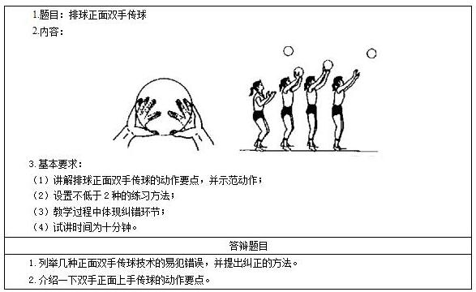
二、考题解析
高中体育《排球正面双手传球》主要教学过程
教学过程
(一)开始部分
教师：留意学生整队，宣布本课任务，明确练习的要求。
学生：动作要快、静、齐。
(二)准备部分
1.专项操
(1)双手叉腰头部运动;(2)肩绕环;(3)左右侧伸、拉腰部运动;(4)腰部左右旋转运动;(5)腹背运动;(6)压手指。
2.传球接力游
教师：讲明方法与要求。
学生：按教师要求方法进行传球接力(跨下地滚球)
(三)基本部分
1.双手传球动作基本手型练习
(1)明确正确手型，详解并示范正确的持球手型。
(2)学生持球成正确手型，教师巡检并纠正。
(3)做徒手模仿练习。
(4)做抛接球练习。
2.巩固手型练习
(1)蹲下，对地传球，球反弹高度不超过10厘米。
(2)近距离对墙传球，击球点，额前一球远，反弹不超过10厘米。
(3)传固定球练习，两人一组，一人持球于另一人额头处。
(4)教师提示手腕发力。
3.学习原地双手上手传球技术
(1)教师示范双手上手传不同高度的球。
(2)质疑，如何控制球的反弹高度?
(3)结合挂图进行讲解、并示范：使学生建立正确的动作表象;明确动作节奏与用力顺序。
(4)学生根据示范与挂图，自主练习自传低球(不超过30厘米)体会由下至上的协调用力顺序。
(5)分别请出几组同学做对比示范，根据实际情况，适时地进行讲解。
(6)根据学生的学习情况，可让学生适当的增加传球的高度。
(7)教师根据学生掌握技术情况，开展集中讲解和个别讲解。
易犯错误及纠正：
传球手型不好，影响传球效果。纠正：多做徒手练习、对墙对地传球等基础练习，巩固技术动作。
击球点不稳，忽高忽低。纠正：多做抛接球练习。身体不能协调用力。纠正：多做简单抛传动作，控制肘关节的角度。
(四)结束部分
1.放松练习
2.总结(表现、技术点评、安排下次课内容等)。
3.师生再见。
4.集体收器材。
答辩题目解析
1.列举几种正面双手传球技术的易犯错误，并提出纠正的方法。【专业知识类】
【参考答案】
传球手型不好，影响传球效果。纠正：多做徒手练习、对墙对地传球等基础练习，巩固技术动作。
击球点不稳，忽高忽低。纠正：多做抛接球练习。
身体不能协调用力。纠正：多做简单抛传动作，控制肘关节的角度。
2.介绍一下双手正面上手传球的动作要点。【专业知识类】
【参考答案】
正面传球动作主要是由准备姿势、迎球、击球、手型、协调用力5个动作部分组成。在这些动作中最主要的是触球时的传球手型。手型正确与否直接影响着手控制球的能力和传球的稳定性，只有掌握正确的传球手型，才能保证正确的击球点和较好的手指手腕弹性。

